

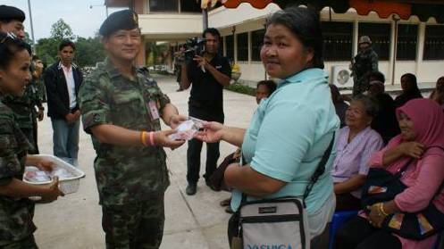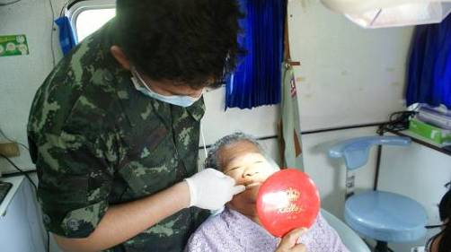

โครงการฟันเทียมให้กับประชาชนในพื้นที่สามจังหวัดชายแดนภาคใต้มีประชาชนให้ความสนใจเป็นจำนวนมาก
วันนี้ ( 15 มี. ค 54 ) ที่ องค์การบริหารส่วนตำบลกะลุวอเหนือ จ.นราธิวาส
พลตรีอุทิศ สุนทร ผู้บังคับหน่วยเฉพาะกิจนราธิวาส เป็นประธานในการมอบฟันเทียมใน ”โครงการทำฟันเทียมให้กับประชาชนในพื้นที่สามจังหวัดชายแดนภาคใต้” โดยศูนย์แพทย์ทหารบกจังหวัดชายแดนภาคใต้ กองอำนวยการรักษาความมั่นคงภายในภาค 4 ส่วนหน้า ร่วมกับหน่วยเฉพาะกิจนราธิวาส ชุดปฏิบัติการกรมทหารราบที่ 21 รักษาพระองค์ และองค์การบริการส่วนตำบลกะลุวอเหนือ รวมไปถึงหน่วยแพทย์ทหารที่มาให้บริการ
สำหรับใน ”โครงการทำฟันเทียมให้กับประชาชนในพื้นที่สามจังหวัดชายแดนภาคใต้” นั้นได้ริเริ่มมาตั้งแต่ปี 2553 โดยแต่ละหน่วยเฉพาะกิจจะเป็นศูนย์ในการประสานกับประชาชนเพื่อมารับบริการ โดยมีเป้าหมายประมาณ 3,000 ราย และมีประชาชนที่มารับบริการเป็นจำนวนมาก
นางแดง พุ่มศรี ชาวบ้านตำบลกะลุวอเหนือ บอกว่ารู้สึกปลึ้มใจที่ทางราชการได้ให้ความสำคัญกับชาวบ้านที่มีปัญหาเรื่องฟันเทียม และการได้รับฟันเทียมครั้งนี้นั้นเป็นประโยชน์สำหรับตนมาก และได้กลับมาเคี้ยวอาหารได้ดีเหมือนเช่นเคย จึงอยากฝากให้ทางราชการได้จัดให้มีโครงการฟันเทียมนี้อีกต่อไป
-----------------------------
ผลดา ชูสิงห์…..15 มี .ค 54
ส.ปชส จ .นราธิวาส

------------------------------------

ผลดา ชูสิงห์…….9 มี. ค .54

